МИНИСТЕРСТВО ОБРАЗОВАНИЯ РЕСПУБЛИКИ БЕЛАРУСЬ  
Учреждение образования «БЕЛОРУССКИЙ ГОСУДАРСТВЕННЫЙ   
ТЕХНОЛОГИЧЕСКИЙ УНИВЕРСИТЕТ»

Факультет Информационных технологий

Кафедра Информационных систем и технологий

Специальность 6-05-0612-01 Программная инженерия

**ПОЯСНИТЕЛЬНАЯ ЗАПИСКА КУРСОВОГО ПРОЕКТА**

по дисциплине «Компьютерные языки разметки»

Тема «Веб-сайт для авиакомпании»

**Исполнитель**

студент 1 курса 7 группы ______________ Серебряный С. C.

подпись, дата

**Руководитель**

старший преподаватель ______________ Кантарович В. С.

должность, учен. степень, ученое звание подпись, дата

Допущен(а) к защите __________________________________ _______________

__________________________________ _______________

__________________________________ _______________

дата, подпись

Курсовой проект защищен с оценкой

Руководитель _______________ ___________ Кантарович В. C.

подпись дата инициалы и фамилия

Содержание

Введение 3

1. Постановка задачи 5

1.1 Обзор аналогичных решений 5

1.2 Техническое задание 7

1.3 Выбор средств реализации программного продукта 8

1.4 Выбор средств реализации программного продукта 8

1.5 Вывод 8

2. Проектирование страниц веб-сайта 9

2.1. Выбор стилевого оформления 9

2.2. Выбор шрифтового оформления 10

2.3. Разработка логотипа 10

Задача состоит создать простой, но в тоже время интересный логотип. Он должен показать всю идею марки. 10

2.4. Разработка пользовательских элементов 10

**3. Реализация структуры веб-сайта** 14

3.1. Структура HTML-документа 14

3.2. Добавление таблиц стилей Sass и CSS. 14

3.3. Использование стандартов XML (SVG) 15

3.4. Выводы 16

**4. Тестирование веб-сайта** 16

4.1. Адаптивный дизайн веб-сайта 17

4.2. Кроссбраузерность веб-сайта 20

4.3. Руководство пользователя 20

4.4. Выводы 25

**Заключение** 26

**Список использованных литературных источников** 27

# 

# Введение

Веб-сайт – это интернет-ресурс, который представляет собой коллекцию веб-страниц, связанных между собой и доступных пользователю через интернет. Он может содержать разнообразную информацию, включая тексты, изображения, видео, аудио и другие элементы. В современном мире, где интерес к путешествиям растет, веб-сайт авиакомпании становится актуальным инструментом для покупки билетов онлайн. Он позволяет увеличить круг клиентов и географию продаж, предоставляя покупателям возможность легко находить нужный билет.

Веб-сайты могут служить различным целям: от информационных порталов о компании и её продукции до платформ для развлечений, новостей и образования. Для создания веб-сайтов используются современные языки программирования и технологии веб-разработки, такие как HTML, CSS, JavaScript, PHP, а также XML для хранения данных и SVG для графики.

Веб-сайт является важным инструментом для представления продуктов и услуг широкой аудитории. Качественный веб-сайт способствует формированию положительного имиджа компании и повышает её статус в глазах потребителей.

Цель курсового проекта – создание веб-сайта для авиакомпании, который будет отвечать всем современным требованиям и предоставлять пользователям комфортный и эффективный опыт покупки. Проект включает в себя применение языка разметки гипертекста, каскадных таблиц стилей с использованием препроцессора Sass, JavaScript для интерактивности, элементов SVG и использование XML для хранения данных. Также будет использоваться свойство flexbox для создания адаптивного дизайна. Это позволит закрепить знания в области адаптивной вёрстки сайтов и добавления элементов для взаимодействия с пользователем.

Задачи курсового проекта:

1. Создание макета веб-сайта для авиакомпании.
2. Разработка прототипов страниц авиакомпании.
3. Создание адаптивного дизайна, обеспечивающего корректное отображение на различных устройствах.
4. Тестирование работы сайта и его элементов на разных платформах и браузерах.

# 1. Постановка задачи

**1.1 Обзор аналогичных решений**

Этот курсовой проект представляет собой веб-сайт авиакомпании для покупки билетов. В подразделе будут показаны веб-страницы существующих авиакомпаний, которые также специализируются на продаже билетов.

Веб-сайт Belavia представляет собой платформу с богатым выбором билетов в разные страны, однако на главной странице отображается множество элементов. Обилие ссылок в нижней части сайта, а также разнообразие представленных предложений, могут отвлекать посетителей от выбора конкретного билета. Главная страница сайта представлена на рисунке 1.1.

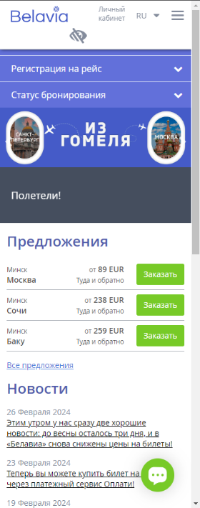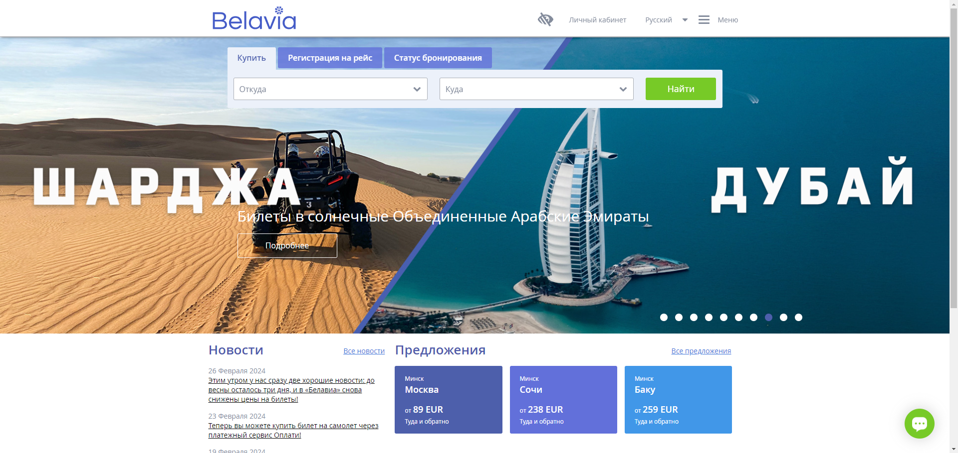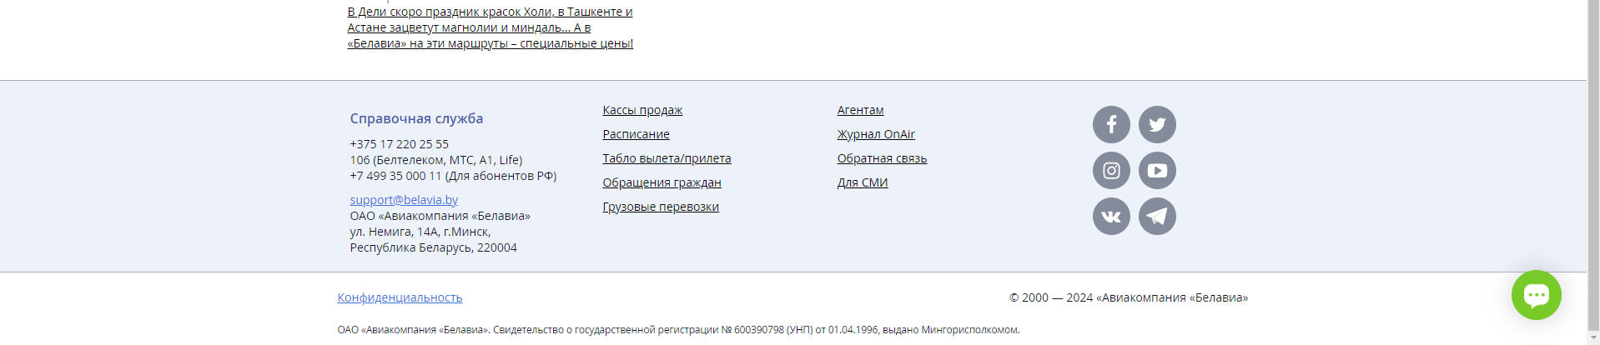

Рисунок 1.1 – Веб-сайт belavia.by

Следующий веб-сайт, который был рассмотрен, называется Emirates. Этот веб-сайт предлагает пользователям более современный интерфейс, который менее загроможден и более информативен, что делает его удобным для использования. Главная страница сайта, представленная на рисунке, демонстрирует чистый дизайн и удобную навигацию, что позволяет пользователям легко находить интересующие их билеты. Главная страница веб-сайта представлена на рисунке 1.2.

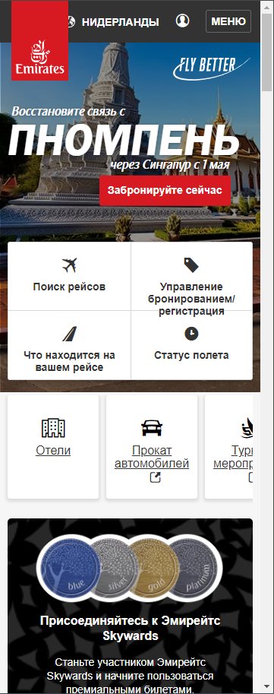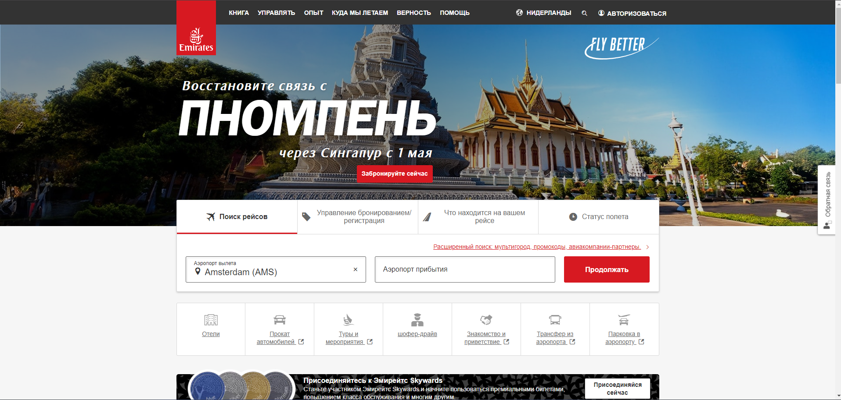 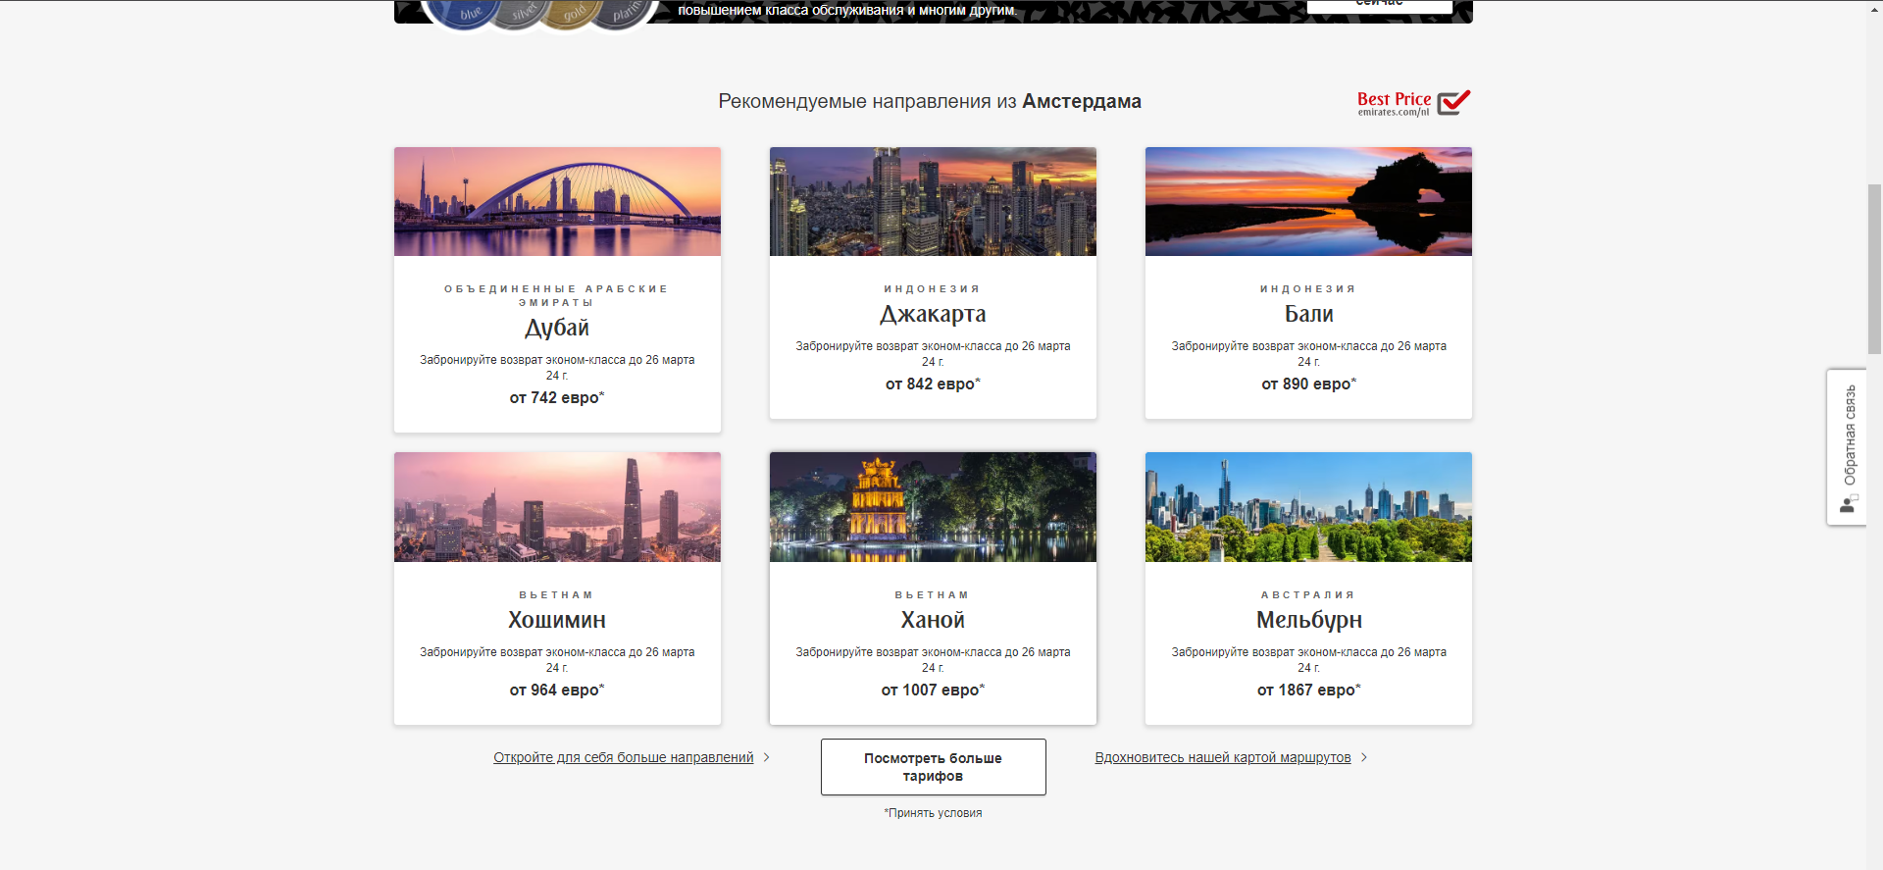

Рисунок 1.2 - Веб-сайт emirates.com

Последний веб-сайт, который был рассмотрен, называется Singapore airlines.

При первом взгляде на главную страницу, складывается ощущение, что верхняя панель недоработана. Большое количество кнопок и ссылок на сайте, а также разнообразие представленных новостей и предложений, могут отвлекать посетителей от покупки билета. Главная страница веб-сайта представлена на рисунке 1.3.

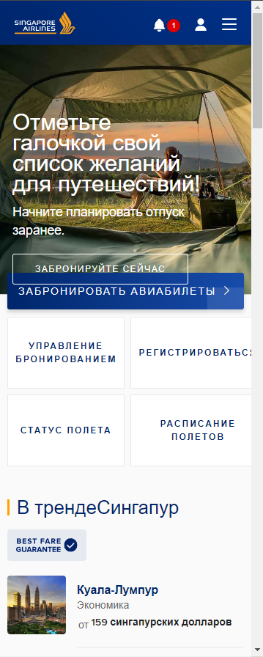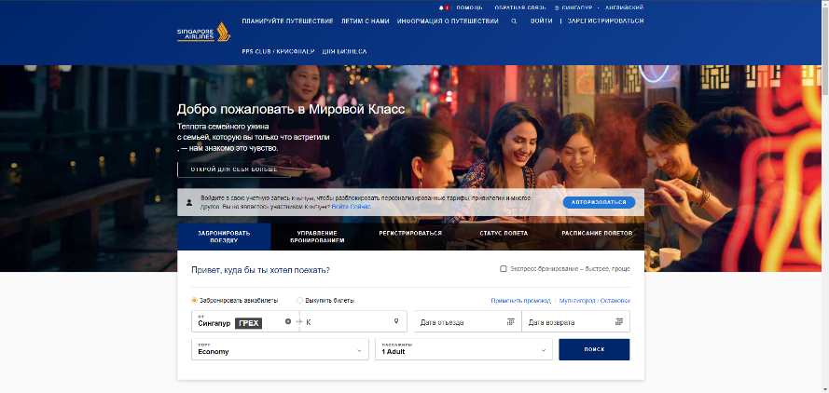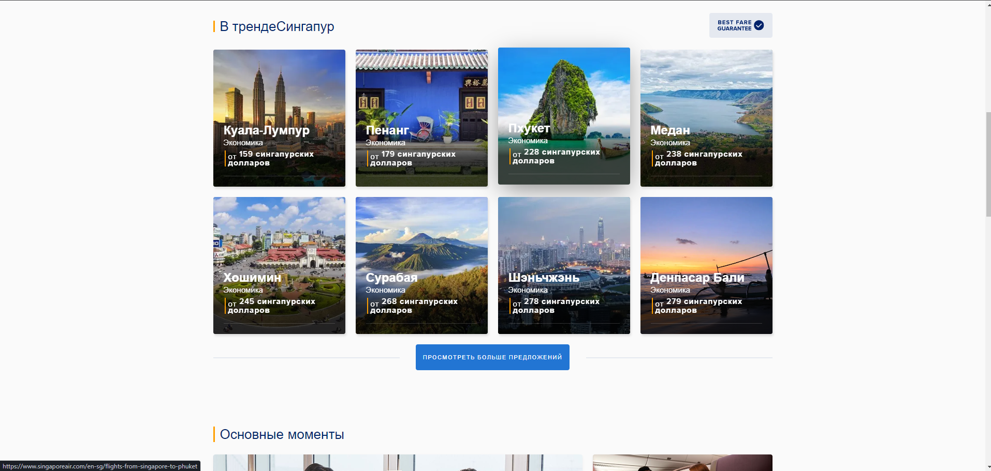

Рисунок 1.3 - Веб-сайт singaporeair.com

**1.2 Техническое задание**

Требуется создать веб-сайт из 6 веб-страниц. Веб-сайт должен содержать информацию о авиакомпании и предлагаемых услугах. Основное содержание веб-сайта будет предложениями по продаже билетов.

Главная цель веб-сайта - привлечь потенциальных клиентов и предоставить информацию о продаваемых билетах. Веб-сайт будет содержать актуальную информацию и нацелен на привлечение новых клиентов к покупке билетов на самолет. Дизайн веб-сайта будет простым и минималистичным, чтобы соответствовать лучшим практикам в данной отрасли.

Главная страница будет иметь шапку с элементами навигации по сайту, а в левом верхнем углу будет находиться имя или же логотип компании. Также на главной странице будет расположен подвал, содержащий адрес и контактную информацию.

Веб-сайт будет адаптирован для мобильных устройств (ширина до 768px) и планшетов (ширина до 1000px), а также будет иметь версию для персональных компьютеров (начиная с ширины 1000px).

Для каждой страницы сайта будет создан макет в Figma, соблюдая требования адаптивности и кроссбраузерности, чтобы обеспечить корректное отображение в браузерах Google Chrome, Mozilla Firefox, Microsoft Edge и Opera. В курсовом проекте будут использоваться HTML (http:/htmlbook.ru/html) для структуры, CSS/SCSS (https:/sass-scss.ru/documentation) для стилей и SVG для графических элементов; структура сайта представлена в XML-формате; JSON файл используется для хранения и передачи данных.

**1.3 Выбор средств реализации программного продукта**

Для реализации программного продукта были выбраны языки: HTML, CSS/SСSS, XML.

Для управления элементами DOM и манипуляцией с данными будет использован JavaScript. Структура веб-сайта создана с помощью языка разметки HTML, дизайн веб-сайта оформлен с помощью CSS/SCSS. В XML формате хранится каталог маршрутов.

Курсовой проект выполняется в редакторе кода Visual Studio Code. VS Code имеет большое количество расширений, которые значительно упрощают разработку, тестирование продукта.

**1.4 Выбор средств реализации программного продукта**

После выполнение курсового проекта будет разработан веб-сайт для авиакомпании. На нем пользователь сможет приобрести билет на самолет.

**1.5 Вывод**

В данном разделе пояснительной записки были рассмотрены аналогичные решения, проведен анализ их преимуществ и недостатков, что сформировала представление о внешнем виде сайта. Были рассмотрены средства реализации веб-страницы, а так же редактор Visual Studio Code. Были поставлены требования, которые должны быть соблюдены в конечном продукте. Все это понадобится для выполнения поставленной задачи и создания качественного веб-сайта.

# 2. Проектирование страниц веб-сайта

**2.1. Выбор стилевого оформления**

При выборе стиля следует придерживаться основного правила: ваш веб-сайт должен выделяться среди множества подобных ресурсов в сети.

Стиль дизайна веб-сайта играет ключевую роль в привлечении внимания целевой аудитории. Первое впечатление, которое получает посетитель при первом посещении вашего сайта, существенно влияет на его дальнейшее отношение к вашей компании и на решение остаться на сайте или уйти. Для успешной разработки дизайна необходимо учитывать два основных аспекта стиля.

Первый аспект касается композиционного решения. Например, размещение меню навигации в верхней части сайта обеспечит удобство использования для пользователей, а вертикальная прокрутка страницы упростит навигацию.

Второй аспект связан с цветовой схемой. Цветовая гамма сайта играет важную роль в формировании впечатления от сайта и создании определенного настроения. При выборе цветов необходимо учитывать общую концепцию сайта и предпочтения целевой аудитории. Например, для создания атмосферы предстоящего красочного отдыха можно использовать девять основных цвета, представленных на рисунке 2.1.

Рисунок 2.1 – Основные цвета сайта

**2.2. Выбор шрифтового оформления**

Выбор категории и гарнитуры, размера влияет на восприятие дизайна не меньше «красивой картинки». На данном сайте будет использоваться шрифт Inter. Шрифты были скачены с Google Fonts.

Шрифты будут подключены через @import.

**2.3. Разработка логотипа**

Логотип — это символ, который представляет марку и его индивидуальность через самый простой образ. Логотипы воплощают бренд в сознании потенциальных клиентов.

Задача состоит создать простой, но в тоже время интересный логотип. Он должен показать всю идею марки.

Разработка логотипа осуществлялась в графическом редакторе Figma. Далее логотип был переведен в SVG формат. Дизайн логотипа представлен на рисунке 2.2.



Рисунок 2.2 – Логотип

**2.4. Разработка пользовательских элементов**

В проекте будут представлены такие элементы пользовательского интерфейса как кнопка для перехода на форму, каталог и сама веб форма.

Кнопка для перехода c формы на страницу с ценами является стандартной. При наведении на неё изменяется стиль кнопки. Кнопка представлена на рисунке 2.3. и 2.4.



Рисунок 2.3 – Кнопка до наведения



Рисунок 2.4 – Кнопка после наведения

Форма представлена на рисунке 2.5.

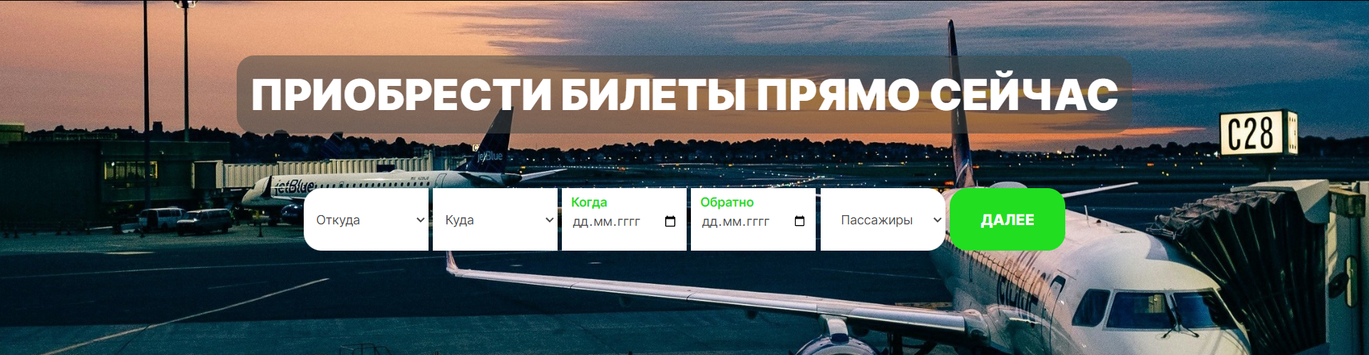

Рисунок 2.5 – Форма

С ростом числа поисковых машин и их развитием, актуальность скидок и популярных предложений постоянно возрастает. Большие скидки и популярные предложения всегда привлекают посетителей, позволяя им экономить деньги или отправиться в места, о которых они даже не задумывались ранее.

Пользователи переходят из одного раздела в другой, получая при этом информацию, которая может оказаться полезной даже без активного поиска, и переходят на выбранные ресурсы по ссылкам. Таким образом, можно привлечь еще больше внимания посетителей.

Скидки и горячие предложения представлены на рисунке 2.6.

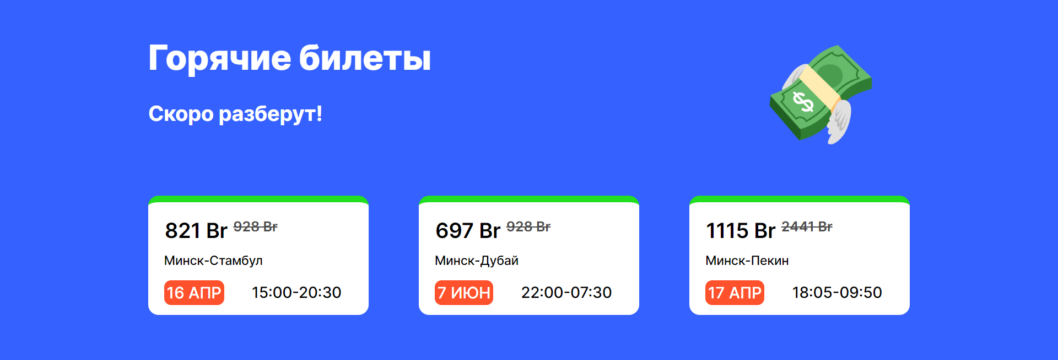

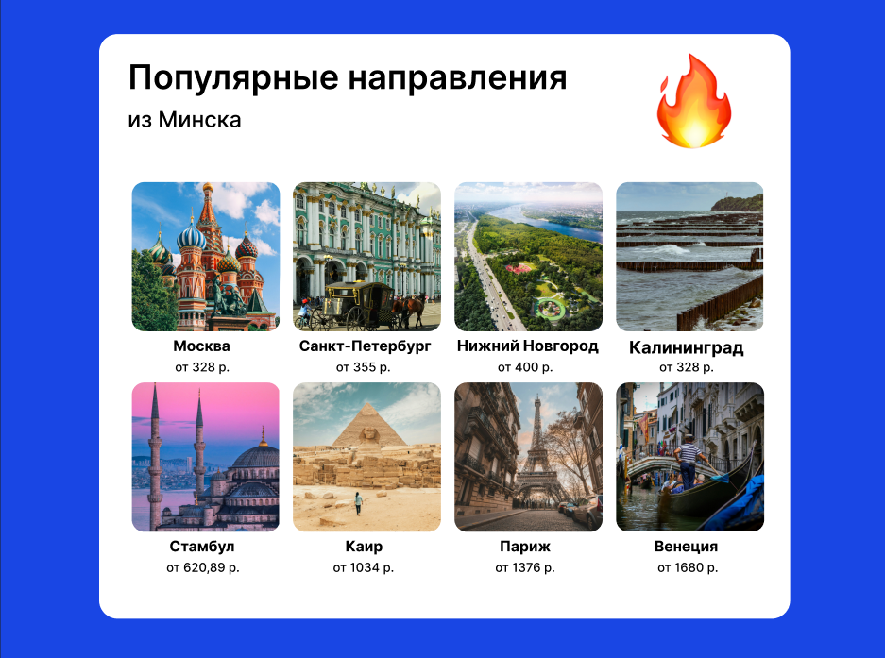

**2.5. Разработка спецэффектов**

На страницах веб-сайта будут разработаны динамические эффекты, которые позволят придать веб-сайту интерактивность и сделают его более привлекательным для пользователя. На главной странице с “Горячими билетами” эффект замены билетов каждые 5 секунд.

Эффект замены билетов представлен на рисунке 2.4 и 2.5.

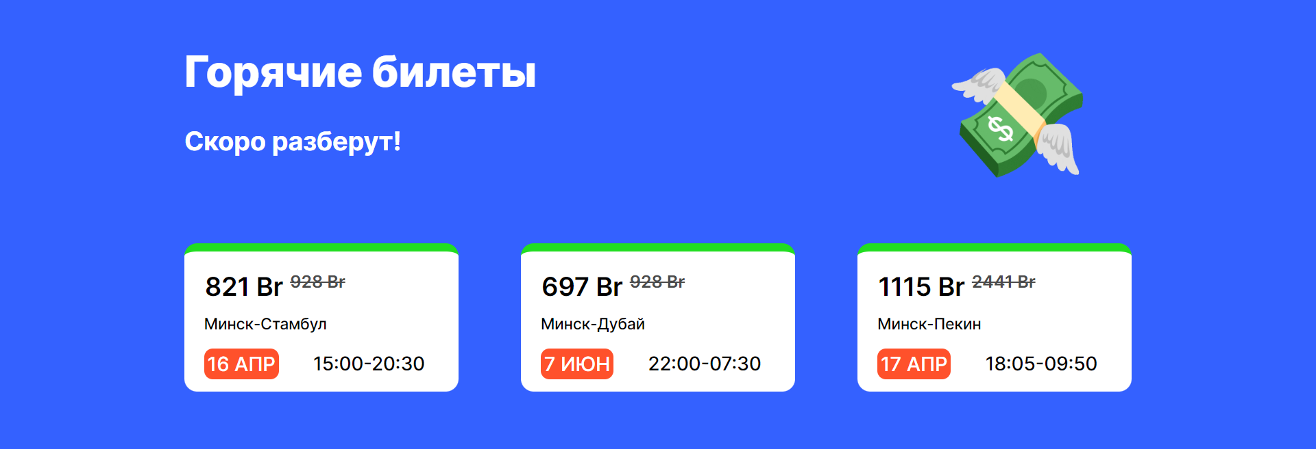

Рисунок 2.4-Билетов при загрузке страницы

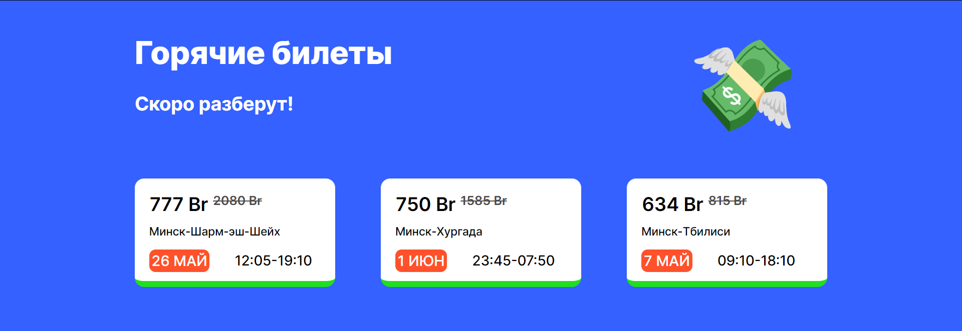

Рисунок 2.5-Билетов после 5-ти секунд

**2.6. Выводы**

На данном этапе были созданы прототип сайта, а затем и макеты веб-страниц. Было определено стилевое оформление веб-сайта: основная цветовая палитра, шрифтовое оформление, элементы пользовательского интерфейса, а также эффекты и переходы, придающие страницам динамики.

Прототип веб-сайта расположен в приложении А, а макет вы можете увидеть в приложении Б.

**3. Реализация структуры веб-сайта**

**3.1. Структура HTML-документа**

Структура HTML-документа определяет базовый «скелет» для будущего веб-сайта. Код выполнен по стандарту HTML5.

В проекте были использованы теги div с классами: header, main и footer. Эти теги классы связаны с помощью grid верстки. Листинг представлен в приложении В.

В классе header находится горизонтальное меню. Оно содержит навигацию по странице сайта, логотип и название компании.

Для просмотра пунктов меню страницы на телефоне было реализовано гамбургер меню, при нажатии на него открывался список навигации на страницы веб-сайта.

В классе main находиться основной контент сайта.

Весь контент в main помещён в отдельные теги div c классами, начинающимися с main-, для визуальной целостности документа.

В классе footer находятся поддержка: номер телефона и электронная почта, адрес и ссылки на социальные сети.

При создании формы была использована flex верстка, теги input и select c option. Листинг представлен в приложении B.

Для создания кнопки перехода с страницы с формой на страницу с ценами были использованы тег button и еще дополнительный код на JavaScript. Листинг представлен в приложении B.

Для создания раздела “Горячие билеты” использовались div с display: flex и position: relative.

Для создания раздела “Популярные направления” использовался div с display: grid. Листинг представлен в приложении В.

**3.2. Добавление таблиц стилей Sass и CSS.**

Вложенные стили SASS — это еще одна отличная функция, которая позволяет писать CSS правила и вкладывать их друг в друга. Вложение позволяет писать CSS в той же структуре, что и HTML, создавая визуальную иерархию в селекторах.

Все коды Sass находятся в приложении Г.

Для анимации изменения фона, размера, цвета и т.п. использовался псевдокласс :hover. Пример его использования можно увидеть на листинге 3.2.

.form button{

width: 130px;

height: 70px;

border-radius: 20px;

border: 0;

background-color: rgba(33, 222, 33, 1);

font-size: 17px;

font-weight: 800;

color: white;

cursor: pointer;

}

.form button:hover{

color: rgba(33, 222, 33, 1);

background-color: white;

border: 4px solid rgba(33, 222, 33, 1);

}

Листинг 3.2 – анимация при наведении на кнопку “Далее”

**3.3. Использование стандартов XML (SVG)**

SVG — это вид графики, которую создают с помощью математического описания геометрических примитивов, которые и образуют все детали будущего изображения.

SVG основан на формате XML, который позволяет создавать изображение, используя определённые теги и атрибуты.

SVG изображения имею ряд преимуществ. SVG бесконечно масштабируем, отзывчив, имеет очень маленький размер файла, перспективен для следующего поколения экранов с неисчислимой плотностью пикселей и может быть стилизован, анимирован и оживлён при помощи известных веб-технологий — CSS и JavaScript.

SVG не может быть использован для фотографий. Кроме того, файл останется тем же растровым изображением, которое будет покрыто оболочкой SVG.

SVG-формат поддерживается всеми современными браузерами, за исключением Internet Explorer 8.

В качестве программы для редактирования векторного изображения может быть использована Figma. В ней можно не только изменить уже существующий SVG-файл, но и создать собственный с нуля. Для этого есть такие инструменты, как перо, квадрат, линия, стрелка, эллипс, треугольник и звездочка.

В курсовой работе было решено использовать SVG для создания логотипа бренда. Благодаря этому мы получим логотип, который можно будет использовать в дальнейшем. В начале логотип был создан в приложении Figma, а затем переведён в формат SVG. Листинг SVG логотипа представлено на листинге 3.3.

<?xml version="1.0" encoding="iso-8859-1"?>

<svg fill="#ffffff" height="35px" width="30px" version="1.1" id="Layer_1" xmlns="http://www.w3.org/2000/svg" xmlns:xlink="http://www.w3.org/1999/xlink"

viewBox="0 0 300 300" xml:space="preserve">

<g>

<g>

<path d="M149.997,0C67.158,0,0.003,67.161,0.003,149.997S67.158,300,149.997,300s150-67.163,150-150.003S232.837,0,149.997,0z

M222.978,99.461l-32.435,30.711l20.562,82.844l-12.27,12.27l-39.262-64.028l-0.905-0.905l-40.385,38.24

c-0.228,0.231-0.485,0.405-0.718,0.622l-1.297,29.481l-44.965-44.962l29.471-1.294c0.218-0.239,0.394-0.493,0.625-0.724

l38.24-40.387L139.314,141l-64.601-39.832l12.27-12.27l82.471,20.946l31.079-32.827c6.201-6.201,16.251-6.199,22.447,0

C229.177,83.215,229.177,93.263,222.978,99.461z"/>

</g>

</g>

</svg>

**3.4. Выводы**

На этом этапе была создана структура сайта с использованием семантических тегов HTML, а также были разработаны таблицы стилей с помощью Sass. Была построена архитектура веб-сайта, а логотип был воплощен с использованием SVG-графики. Были получены дополнительные навыки в области верстки веб-сайтов.

**4. Тестирование веб-сайта**

**4.1. Адаптивный дизайн веб-сайта**

Адаптивность является одним из основных требований к современным веб-сайтам. Сайт должен корректно отображаться на различных устройствах, будь то компьютер, планшет или смартфон. Это достигается за счет создания адаптивного дизайна и использования адаптивной верстки. В результате, процесс веб-разработки становится более сложным и требует дополнительных ресурсов. Однако, вложения оправдывают себя: сайт идеально отображается на всех основных типах устройств, обеспечивая полноценное охват аудитории.

Адаптивность — это способность сайта «подстраиваться» под различные технические условия.

Для курсового проекта использовались 3 промежутков экрана для форматов медиа-запросов: 1440px, 768px, 360px. Адаптивный дизайн страницы «Главная страница» представлен на рисунках 4.1, 4.2, 4.3.

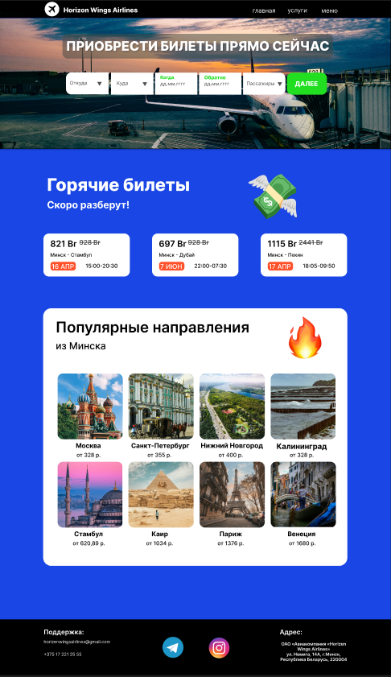

Рисунок 4.1 – Адаптив на промежутке 1000px-1440px

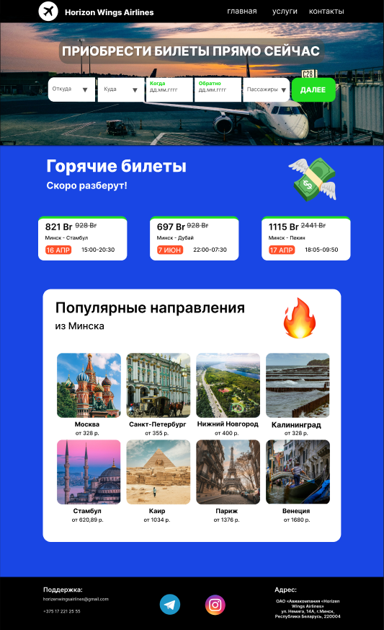

Рисунок 4.2 – Адаптив на промежутке 768px-999px

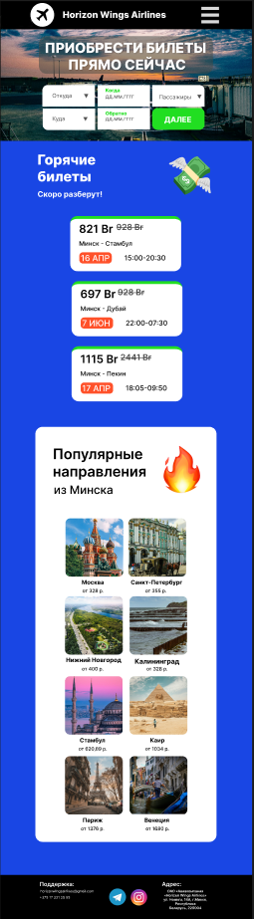

Рисунок 4.3 – Адаптив на промежутке 360px-767px

Адаптивный дизайн всего веб-сайта расположен в приложении Е.

**4.2. Кроссбраузерность веб-сайта**

Кроссбраузерность обозначает способность веб-сайта корректно отображаться и функционировать в различных браузерах без сбоев и ошибок в верстке, а также обеспечивать одинаковую читаемость контента.

Основная задача кроссбраузерности - обеспечить стабильность дизайна сайта в разных веб-браузерах.

При проверке на кроссбраузерность в таких браузерах как Google Chrome, Opera, Firefox и Microsoft Edge отличий не выявлено.

**4.3. Руководство пользователя**

Разрабатываемый веб-сайт состоит из 6 страниц, которые обеспечивают функциональность и простоту веб-сайта для потенциальных клиентов.

Сайт продуман таким образом, чтобы потенциальный клиент смог разобраться с покупкой билета.

На главной странице располагается необходимая информация для привлечения клиентов: форма для покупки билетов, скидки и популярные направления. Главная страница представлена на рисунках 4.1.

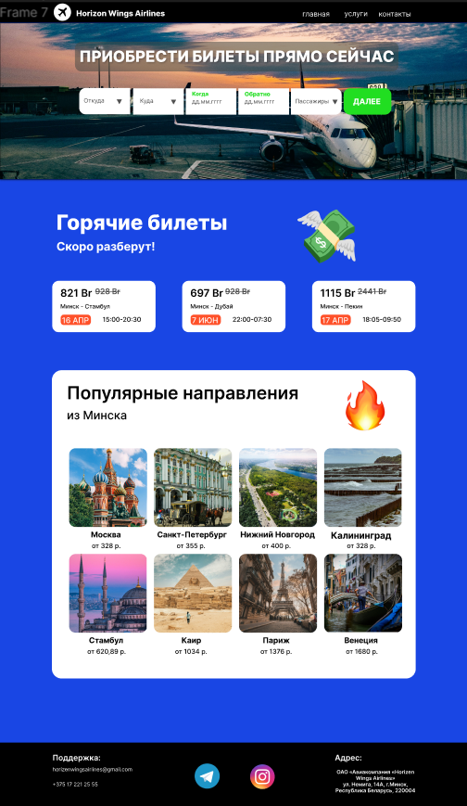

Рисунок 4.1 – Главная страница

После заполнения формы, встречает вторая страница, где можно выбрать приблизительное время и цену для выбранного маршрута в ту сторону. Точная цена будет известна посетителю на личной почте, после заполнения данных о себе и банковской карте. Страница выбора цены и времени представлена на рисунке 4.2.

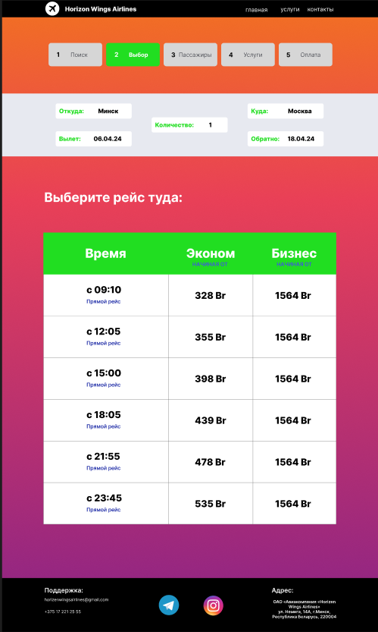

Рисунок 4.2 – Страница выбора цены и времени в ту сторону

После выбора цены и времени в ту сторону, предлагается сразу выбрать цену и время в обратную сторону. Страница выбора цены и времени в обратную сторону представлена на рисунке 4.3.

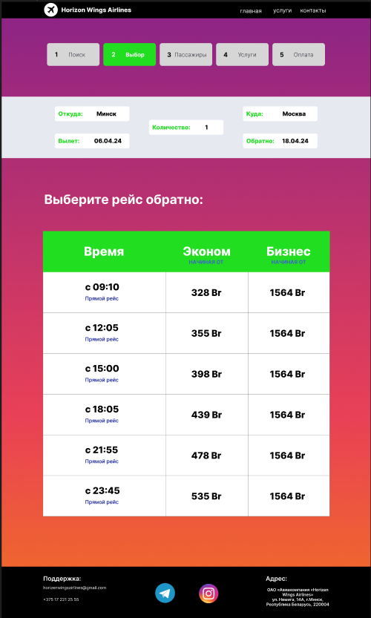

Рисунок 4.3 – Страница выбора цены и времени в обратную сторону

После выбора цены и времени, загрузится страница, где обязательно вводятся данные пассажира. Есть окно с почтой, на которую придут данные о билете и оплата. Страница ввода данных о пассажире представлена на рисунке 4.4.

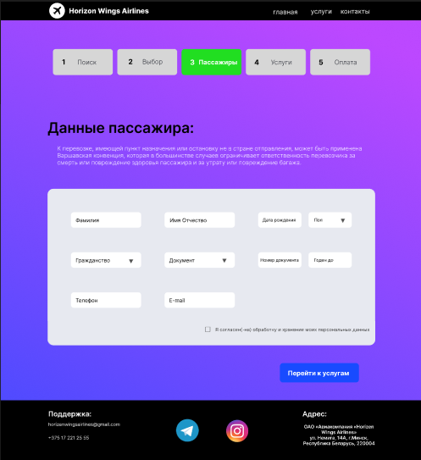

Рисунок 4.4 – Страница ввода данных о пассажире

После заполнения данных о пассажире, встречает страница с услугами, где указаны “Правила провоза багажа” и “Перевозка животных”, с которыми может ознакомиться посетитель. Также на страницу “Услуги” можно перейти с помощью панели навигации, чтобы заранее ознакомиться с правилами и услугами. Страница услуги представлена на рисунке 4.5.

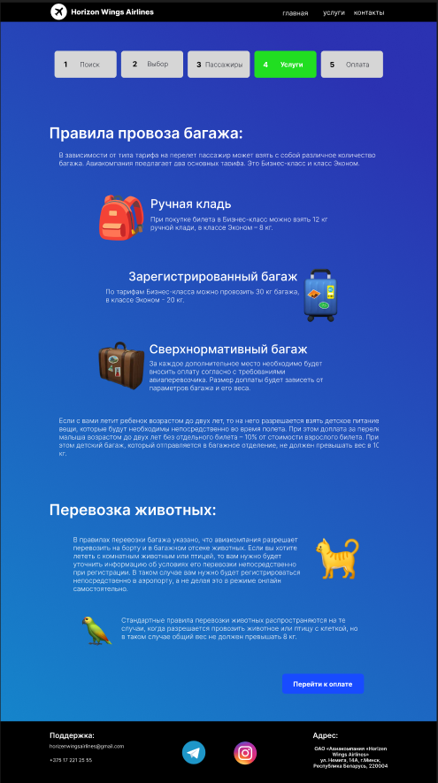

Рисунок 4.5 – Страница услуг

После прочтения услуг, загружается страница с вводом данных о банковской карте. На данной странице подтверждается банковская карта. После нажатия на кнопку “Подтвердить”, выскочит окно, в котором будет сказано, что данные о билете придут на почту в течении 5-ти минут. На личной почте посетитель сможет подтвердить оплату и получить билет в формате .pdf. Страница ввода данных о банковской карте представлена на рисунке 4.6.

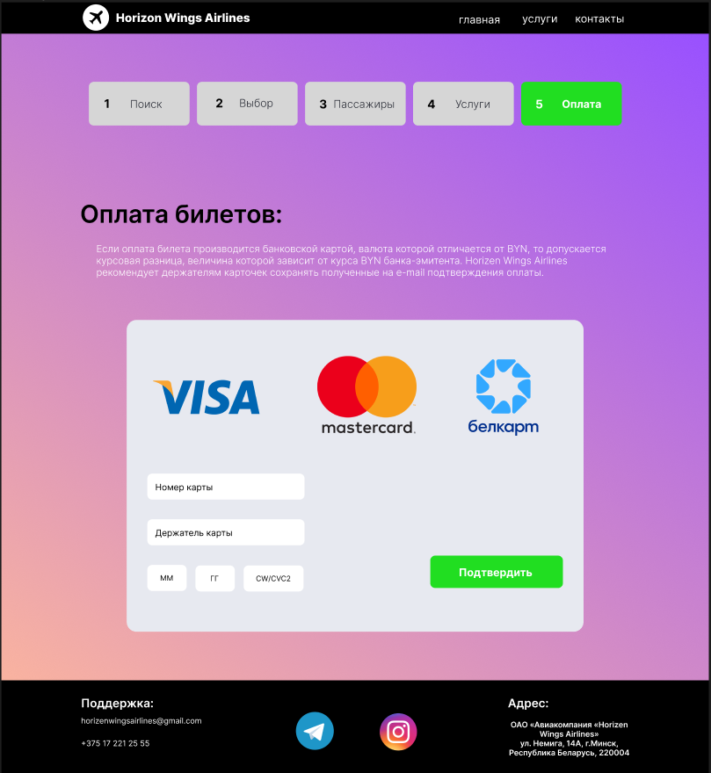

Рисунок 4.6 – Страница подтверждения

**4.4. Выводы**

На этом этапе было проведено тестирование веб-сайта на различных устройствах и во множестве браузеров для анализа его поведения. В результате был разработан адаптивный дизайн и обеспечена кроссбраузерность веб-сайта. Эта работа позволяет пользователям легко навигироваться по сайту и просматривать его на разнообразных устройствах.

**Заключение**

Основной целью курсового проекта была разработка веб-сайта для авиакомпании, который предоставляет информацию об билетах, скидках и популярных направлениях. Дополнительной целью было создание функционального и простого в использовании веб-сайта для потенциальных клиентов.

В процессе реализации сайта были изучены три аналогичных веб-сайта.

Были использованы различные приложения, включая Visual Studio Code для написания кода веб-сайта и Figma для создания макета и прототипа сайта.

Сайт был протестирован на кроссбраузерность в разных браузерах и на адаптивность.

Дополнительная информация представлена в приложениях А-Е.

В результате курсового проекта был создан функциональный веб-сайт авиакомпании «Horizen Wings Airlines», на котором можно выбрать нужный билет в любой город. В будущем этот сайт может быть доработан и использован в реальной жизни.

Таким образом, все поставленные требования, цели и задачи были успешно выполнены.

**Список использованных литературных источников**

1. Belavia [Электронный ресурс]/ Сайт belavia.by – Режим доступа: <https://belavia.by> – Дата доступа 02.05.2024.
2. Emirates [Электронный ресурс]/ Сайт emirates.com – Режим доступа: https://www.emirates.com/english/ – Дата доступа 02.05.2024
3. Singapore airlines [Электронный ресурс]/ Сайт singaporeair.com – Режим доступа: https://www.singaporeair.com/en_UK/sg/home#/book/bookflight – Дата доступа 02.05.2024
4. Документация по HTML [Электронный ресурс] / Сайт htmlbook.ru/samhtml – Режим доступа: http://htmlbook.ru/samhtml – Дата доступа 02.05.2024.
5. Документация по Figma [Электронный ресурс] / Сайт medium.com – Режим доступа: https://medium.com/slashdesigner/figma-guide-5235b8a8ab4f – Дата доступа 02.05.2024.
6. Документация по Sass/Scss [Электронный ресурс] / Сайт sass-scss.ru – Режим доступа: https://sass-scss.ru/guide/ – Дата доступа 02.05.2024.